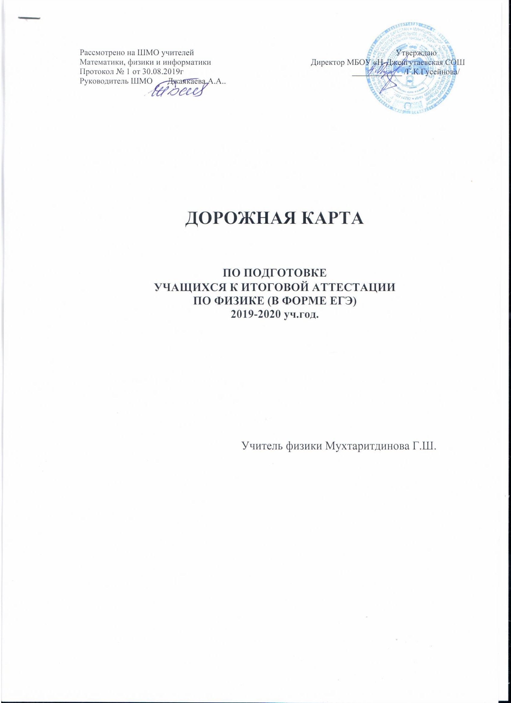

ПЛАН ПОДГОТОВКИ УЧАЩИХСЯ К ИТОГОВОЙ АТТЕСТАЦИИ
ПО ФИЗИКЕ (В ФОРМЕ ЕГЭ)

ПОЯСНИТЕЛЬНАЯ ЗАПИСКА
Базовый уровень изучения физики не рассчитан на подготовку учащихся к продолжению образования в вузах физико-технического профиля, а соответствующая учебная нагрузка может обеспечить усвоение необходимого объема знаний, но не может обеспечить системность знаний и формирование умения решать задачи по физике. Следовательно, группа учащихся, изучавшая физику на базовом уровне, не может продемонстрировать в рамках ЕГЭ по физике уровень подготовленности, необходимый для получения хороших и отличных отметок. Планирование систематической деятельности по подготовке обучающихся к сдаче ЕГЭ позволит компенсировать недостаток часов, отведенных на решение задач; сформировать системное знание; познакомить с особенностями экзамена по физике, тактикой выполнения экзаменационной работы; познакомить с правами и обязанностями обучающегося как участника ЕГЭ.

ТЕМАТИЧЕСКОЕ ПЛАНИРОВАНИЕ КОНСУЛЬТАЦИОННЫХ ЗАНЯТИЙ
№ | Тема | Вид работы | Дата
1 | Входное тестирование (для разработки индивидуального плана) | тест | сентябрь
2 | Формирование обобщенных приемов подготовки к ЕГЭ (на примере раздела «Механика»)
2.1 | Систематизация теоретического материала (кинематика)  Относительность механического движения. Скорость. Ускорение. Прямолинейное равноускоренное движение. Свободное падение. Движение по окружности с постоянной по модулю скоростью. Центростремительное ускорение. | консультирование | Сентябрь-Октябрь
2.2 | Решение задач базового уровня (кинематика) | консультирование, самостоятельная работа | Сентябрь-Октябрь
2.3 | Решение задач повышенного уровня из части 1 ЕГЭ | консультирование, самостоятельная работа | Сентябрь-Октябрь
2.4 | Решение задач повышенного уровня из части 2 ЕГЭ | консультирование, самостоятельная работа | Сентябрь-Октябрь
2.5 | Решение задач высокого уровня | консультирование, самостоятельная работа | Сентябрь-Октябрь
2.6 | Контрольный зачет | контрольная работа
2.7 | Повторение раздела «Динамика»
2.8 | Систематизация теоретического материала (динамика)  Инерциальные системы отсчета. Первый закон Ньютона. Принцип относительности Галилея. Масса тела. Плотность вещества. Сила. Принцип суперпозиции сил. Второй закон Ньютона. Третий закон Ньютона. Закон всемирного тяготения. Сила тяжести. Невесомость. Сила упругости. Сила трения. Давление Момент силы. Условия равновесия твердого тела. Давление жидкости. Закон Паскаля. Закон Архимеда. Условие плавания тел. Импульс тела. Импульс системы тел. Закон сохранения импульса. Работа силы. Мощность. Кинетическая энергия. Потенциальная энергия. Закон сохранения механической энергии. Простые механизмы. КПД механизма. Гармонические колебания. Амплитуда колебаний. Период колебаний. Частота колебаний. Свободные колебания. Вынужденные колебания. Резонанс. Длина волны. Звук. | самостоятельная работа, консультирование | Ноябрь - Декабрь
2.9 | Решение задач базового уровня | консультирование, самостоятельная работа | Ноябрь - Декабрь
 | Решение задач повышенного уровня из части 1 ЕГЭ | консультирование, самостоятельная работа
 | Решение задач повышенного и высокого уровня | консультирование, самостоятельная работа
2.10 | Контрольный зачет | Контрольная работа
3 | Повторение раздела «Молекулярная физика и термодинамика»
 | Систематизация теоретического материала (молекулярная физика и термодинамика)  Кристаллические и аморфные тела. Газы, жидкости. Тепловое движение атомов и молекул вещества. Броуновское движение. Диффузия. Взаимодействие частиц вещества. Идеальный газ. Связь между давлением и средней кинетической энергией поступательного движения молекул идеального газа. Абсолютная температура. Связь температуры газа со средней кинетической энергией его молекул. Уравнение Клапейрона-Менделеева. Изопроцессы. Насыщенные и ненасыщенные пары. Влажность воздуха. Испарение и конденсация. Кипение жидкости. Плавление и кристаллизация. Внутренняя энергия. Тепловое равновесие. Теплопередача. Количество теплоты. Удельная теплоемкость вещества. Работа в термодинамике. Первый закон термодинамики. Второй закон термодинамики. КПД тепловой машины. | самостоятельная работа, консультирование | Январь-Февраль
3.1 | Решение задач базового уровня | самостоятельная работа, консультирование
3.2 | Решение задач повышенного и высокого уровня | самостоятельная работа, консультирование
3.3 | Контрольный зачет | контрольная работа
4 | Повторение раздела «Электродинамика»
4.1 | Систематизация теоретического материала и решение задач базового уровня  Электризация тел. Взаимодействие зарядов. Два вида электрического заряда. Закон сохранения электрического заряда. Закон Кулона. Действие электрического поля на электрические заряды. Напряженность электрического поля. Принцип суперпозиции электрических полей. Потенциальность электростатического поля. Потенциал. Разность потенциалов. Проводники в электрическом поле. Диэлектрики в электрическом поле. Электрическая емкость конденсатора. Энергия поля конденсатора. Сила тока. Напряжение. Закон Ома для участка цепи. Электрическое сопротивление. Электродвижущая сила. Закон Ома для полной электрической цепи. Параллельное соединение проводников. Последовательное соединение проводников. Работа электрического тока. Мощность электрического тока. Носители свободных электрических зарядов в металлах, жидкостях и газах. Полупроводники. Собственная проводимость полупроводников. Примесная проводимость полупроводников. Взаимодействие магнитов. Индукция магнитного поля. Сила Ампера. Сила Лоренца.  Явление электромагнитной индукции. Магнитный поток. Закон электромагнитной индукции. Правило Ленца. Самоиндукция. Индуктивность. Энергия магнитного поля. Колебательный контур. Свободные электромагнитные колебания. Вынужденные электромагнитные колебания. Резонанс. Переменный ток. Производство, передача и потребление электрической энергии. Трансформатор. Электромагнитные волны. Различные виды электромагнитных излучений и их практическое применение.  Прямолинейное распространение света. Закон отражения света. Построение изображений в плоском зеркале. Законы преломления света. Полное внутреннее отражение. Линзы. Формула тонкой линзы. Построение изображения, даваемого собирающей линзой. Оптические приборы. Интерференция света. Дифракция света. Дифракционная решетка. Дисперсия света. | Самостоятельная работа | Март-Апрель
4.2 | Решение задач повышенного и высокого уровней на расчет характеристик электрического и магнитного полей, движения зарядов и токов в электрическом и магнитном полях. | консультирование, самостоятельная работа | Март-Апрель
4.3 | Решение задач повышенного и высокого уровней на расчет характеристик электрического и магнитного полей, движения зарядов и токов в электрическом и магнитном полях. | самостоятельная работа | Март-Апрель
4.4 | Решение задач повышенного и высокого уровней на расчет характеристик электрического тока | консультирование, самостоятельная работа | Март-Апрель
4.5 | Решение задач базового уровня по темам: «Электромагнитные волны», «Оптика» | самостоятельная работа | Март-Апрель
4.6 | Решение задач повышенного и высокого уровня по темам «Электромагнитные волны», «Геометрическая оптика» | консультирование, самостоятельная работа | Март-Апрель
4.7 | Решение задач повышенного и высокого уровня по темам «Электромагнитные волны», «Геометрическая оптика» | самостоятельная работа | Март-Апрель
4.8 | Контрольный зачет | контрольная работа
5 | Повторение разделов «Квантовая физика» и «Методы научного познания и физическая картина мира»
5.1 | Систематизация теоретического материала и решение задач базового уровня  Инвариантность скорости света. Принцип относительности Эйнштейна. Полная энергия. Энергия покоя. Связь массы и энергии. Гипотеза Планка. Фотоэффект. Законы Столетова. Уравнение Эйнштейна для фотоэффекта. Фотоны. Энергия фотона. Импульс фотона. Дифракция электронов. Корпускулярно-волновой дуализм.  Планетарная модель атома. Постулаты Бора. Линейчатые спектры. Лазер. Радиоактивность. Альфа-распад. Бета-распад. Гамма-излучение. Закон радиоактивного распада. Протонно-нейтронная модель ядра. Заряд ядра. Массовое число ядра. Энергия связи нуклонов в ядре. Деление и синтез ядер. Измерение физических величин. Погрешности измерения. Построение графика по результатам эксперимента. Роль эксперимента и теории в процессе познания природы. Анализ результатов экспериментальных исследований. Физические законы и границы их применимости. | самостоятельная работа | Май
5.2 | Решение задач базового и высокого уровня | консультирование, самостоятельная работа | Май
5.3 | Контрольный зачет | контрольная работа
6 | Выработка стратегии выполнения экзаменационной работы
6.1 | Решение вариантов ЕГЭ | самостоятельная работа | май
6.2 | Решение вариантов ЕГЭ | консультирование, самостоятельная работа | май
6.3 | Итоговый зачет | контрольная работа
6.4 | Решение вариантов ЕГЭ, отработка выработанной стратегии | самостоятельная работа | май, июнь

